MPD는 USB 저장장치 또는 네트워크 공유 폴더의 음악 파일을 재생할 수 있는 고성능 음악 재생 플레이어입니다. Eunhasu에는 DLNA 오디오 재생(DLNA audio renderer) 기능만 가지고 있습니다. 별도의 DLNA 서버, DLNA 제어기기와 함께 사용 가능합니다.
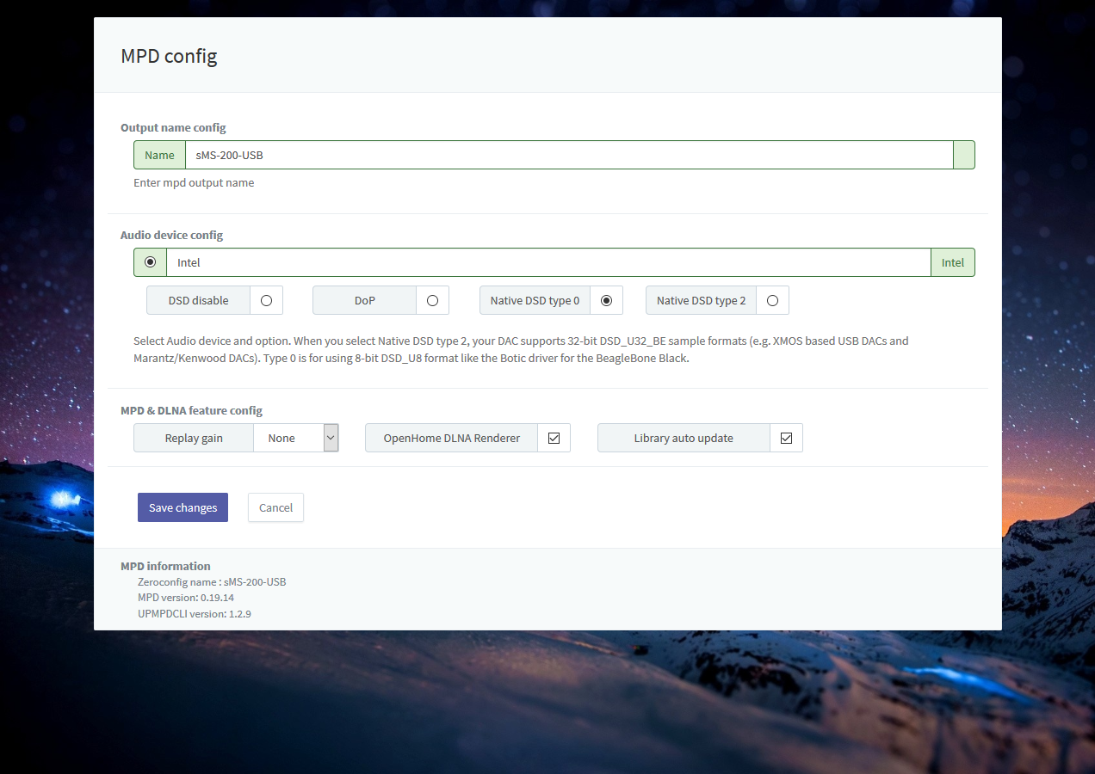
- Name: MPD 제어 앱(App)과 DLNA 제어 앱(App)에서 보이는 MPD & DLNA 기능의 이름입니다.
- Audio device config: 선택한 USB DAC을 사용할 수 있습니다.
- DOP enable: 선택하면 DSD 음악파일 재생 시 DOP 기능을 사용합니다.
- Native DSD type 0: 8-bit DSD_U8 포맷의 DAC일때 선택합니다. (예, Botic 드라이버 사용하는 BeagleBone Black)
- Native DSD type 2: 32-bit DSD_U32_BE 포맷의 DAC일때 선택합니다. (예, XMOS 칩을 사용하는 USB DACs 또는 Marantz/Kenwood DAC)
- Replay gain: Replay gain기능을 None, Album, Track 중에 선택합니다.
- OpenHome DLNA Renderer: 선택하면 OpenHome DLNA Renderer 기능이 지원됩니다.
- Library auto update: 선택하면 음악파일의 변경 내용을 자동으로 검색하고 업데이트합니다.
Native DSD 기능은 V0.3.2 부터 지원합니다.

